KST PÚCHOV VÁS POZÝVA
NA JESENNÉ ŠUCHOTANIE
SOBOTA 11.11.2018
Šuchotať tentoraz budeme z Trenčína cez Kubrú a Kubricu do Trenčianských Teplíc.
Dĺžka : 12 km, čas prechodu cca 4 hod.
Odchod : vlakom o 7:45 hod do TN.
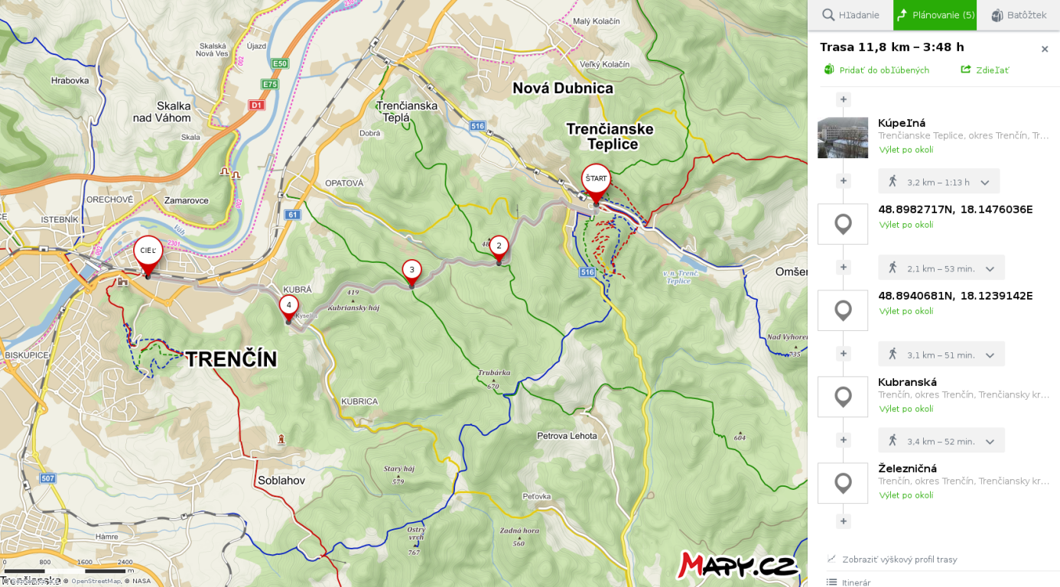
Info.: Alena Škripcová – tel.: 0908867920

